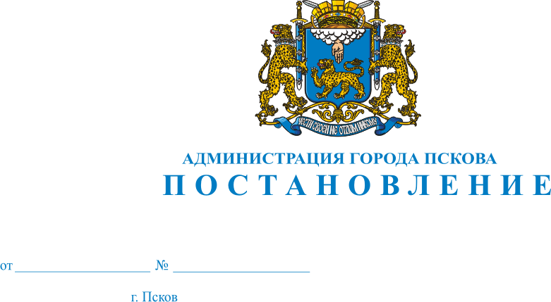
1023
28.06.2018
О принятии решения о подготовке предложений о внесении изменений в Генеральный план Муниципального образования “Город Псков”

В целях урегулирования вопросов в сфере градостроительной деятельности в соответствии со статьями 23, 24, 25 Градостроительного кодекса Российской Федерации, руководствуясь статьями 32 и 34 Устава муниципального образования «Город Псков», Администрация города Пскова
ПОСТАНОВЛЯЕТ:

1. Принять решение о подготовке предложений о внесении изменений в Генеральный план Муниципального образования “Город Псков”, утвержденный Решением Псковской городской Думы от 19.02.2010 № 1125, в отношении территории по улице Юбилейная между домами №№43-Б, 45 (в кадастровых кварталах 60:27:0070301, 60:27:0050401) в городе Пскове.
2. Управлению по градостроительной деятельности Администрации города Пскова подготовить предложения о внесении изменений в Генеральный план Муниципального образования “Город Псков”, в отношении территории указанной в пункте № 1 настоящего Постановления, в 30-дневный срок.
3. Опубликовать настоящее Постановление в газете «Псковские Новости» и разместить на официальном сайте муниципального образования «Город Псков» в сети Интернет.
4. Постановление вступает в силу с момента официального опубликования.
5. Контроль за исполнением настоящего Постановления возложить на заместителя Главы Администрации города Пскова В. А. Зубову.

Глава Администрации города Пскова А. Н. Братчиков

